АИПП РСПБ «ЛРР-ЧОП»
РУКОВОДСТВО ОПЕРАТОРА

МОСКВА

Назначение и область применения
Программный продукт АИПП РСПБ «ЛРР-ЧОП» предназначен для автоматизации деятельности ЧОПов и других Юридических лиц по ведению и обмену документацией, связанной с предметом деятельности Охранного предприятия.
Объектами автоматизации являются Охранные организации, осуществляющие лицензированную охранную деятельность на территории и в соответствии с законодательством Российской Федерации.
АИПП РСПБ «ЛРР-ЧОП» предназначена для использования в деятельности частных охранно – сыскных структур в целях формирования единой замкнутой системы получения и обмена информацией при реализации задач автоматизации государственного контроля за частной детективной и охранной деятельностью, лицензированием частных охранных предприятий и аттестацией их персонала.
Основной целью создания АИПП РСПБ «ЛРР-ЧОП» является выполнение требования Федерального Закона от 22 декабря 2008 года № 272 – ФЗ «О внесении изменений в отдельные законодательные акты Российской Федерации в связи с совершенствованием государственного контроля в сфере частной охранной и детективной деятельности».
В настоящем руководстве описываются базовые задачи использования автоматизированной информационно – поисковой системы АИПП РСПБ «ЛРР-ЧОП» и приводится описание необходимых процедур.
Информационно – поисковая система АИПП РСПБ «ЛРР-ЧОП» позволяет пользователям эффективно организовать хранение и обработку таких данных, как:
- информация о предприятии: название, юридический и фактический адреса, род деятельности, руководитель, ответственный за вооружение и пр.;
- информация о деятельности предприятия: лицензии, услуги, охраняемые объекты и пр.;
- информация о сотрудниках предприятия: паспортные данные, адреса, вид подготовки, разрешение на использование оружия, удостоверение личности, контракт, прохождение проверок и пр.;
- информация о КХО и вооружении: адрес, ответственный за хранение, виды вооружения, сведения о постановке на учет, РХИ, РСЛА, и пр.

Установка программы
(Перед установкой программы рекомендуется приостановить действие антивируса)

Программа работает под управлением операционной системы Microsoft Windows 8 и выше.

На компьютере запустить следующие программы в данной последовательности (запускать от имени администратора):

1. Устанавливаем файл 1.exe (установка этого компонента требуется в том случае если на компьютере ранее не был установлен Framework не ниже 4.5 версии);
2. Для установки Базы данных установите файл 2.exe;
3. Запустите установочный файл программы Setup_Chop.msi

На диске C: будут созданы папки MYSQLRSPB и RSPB соответственно.
На папку С:\RSPB\Chop необходимо сделать общий доступ. (Для работы с базой с нескольких компьютеров в локальной сети)

Настройка рабочих мест операторов

Для корректной работы программы на рабочих местах должно быть установлено следующее общее программное обеспечение:
- Microsoft Office (MS Excel, MS Word);
- Microsoft .NETFramework 4.(Файл №1)
После установки программы на рабочем столе вашего компьютера появится 2 ярлыка «АИПП РСПБ Сервер» и «АИПП РСПБ ЧОП» запустите «Сервер» и дождитесь полной загрузки. (Рис. 1)
1.
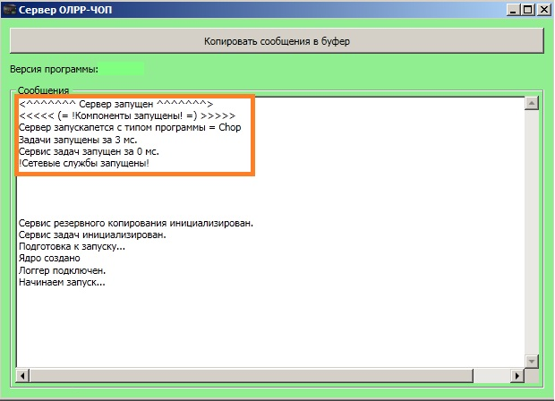
При запуске программы на экране появляется окно (Рис. 2) с запросом имени пользователя (Логин) и пароля.
2.
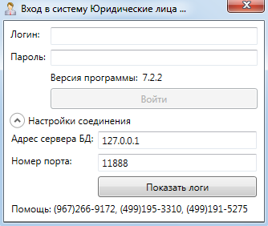
Чтобы выполнить первичную настройку программы необходимо указать:
- Логин «admin»;
- Пароль «1»;
- Адрес сервера БД в виде TCP/IP (по умолчанию 127.0.0.1);
- Для работы в программе по локальной сети указывается IP адрес компьютера, на котором установлена программа;
- Номер порта «11888» (по умолчанию).

Кнопка «Показать логи» необходима для просмотра ошибок входа в программу, файл логов может быть запрошен службой технической поддержки для исправления ошибок.

Создание учетной записи (Для работы непосредственно с базой)
(Учетная запись администратора «Логин: Admin; Пароль: 1» доступна для загрузки и активации организаций, а также добавления пользователей для доступа к базе)
В главном меню программы выбрать пункт «Настройки» и затем подпункт «Управление пользователями». (Рис. 3)
3.
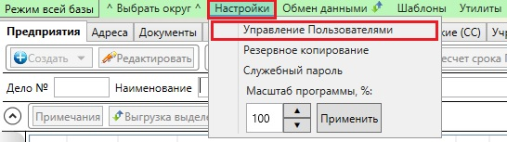

Для добавления нового пользователя необходимо нажать кнопку «Создать». (Рис. 4)

5.
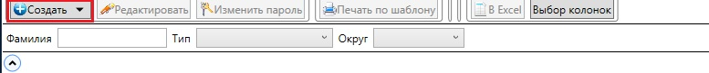

В появившейся форме заполнить необходимые поля и нажать кнопку «Сохранить».
Так же необходимо проставить галочки в пунктах «Доступ на чтение» и «Доступ на Создание/Изменение/Удаление». (Рис. 6)
Жирным шрифтом выделены поля обязательные для заполнения.

Примечание: Доступ на чтение выдается пользователям исключительно для возможности просмотра данных по организации, доступ на создание, изменение, удаление выдается для внесения изменений, добавления сотрудников, документов, охраняемых объектов и пр. Если установить «галочку» в поле «Архив», то учетная запись пользователя не будет доступна для работы. То есть при входе в программу данная учетная запись не будет доступна для входа в систему.

6.
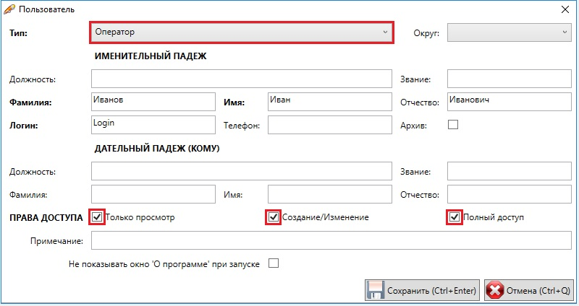

В поле «Тип» выбирается соответствующее значение для руководящего состава «Оператор» и значение «Инспектор» для инспекторского состава. Конкретная должность указывается в поле «Должность». После заполнения необходимых данных нажмите «Сохранить».

Далее необходимо задать пароль для учетной записи, необходимо отметить галочкой созданного пользователя после чего нажать кнопку «Изменить пароль»

После введения пароля для выбранной учетной записи нажимаем кнопку «Подтвердить». (Рис. 7)
7.
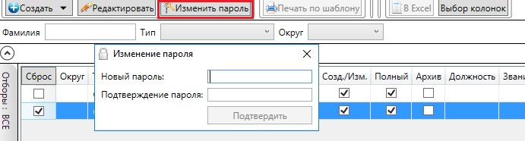
Через пункт меню «Настройки пользователя» можно зайти в окно управления пользователями, в котором администратору доступны все функции, а текущий пользователь может изменить только свои данные и установить новый пароль.

Добавление юридических лиц (предприятий)
Для добавления нового ЮЛ необходимо нажать кнопку «Создать» во вкладке «Предприятия» (Рис. 8).
8.
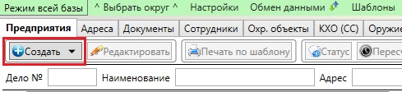
В форме (Рис. 9) в полном объеме заполните данные по новой организации, (Поля, выделенные жирным шрифтом обязательны для заполнения)
9.
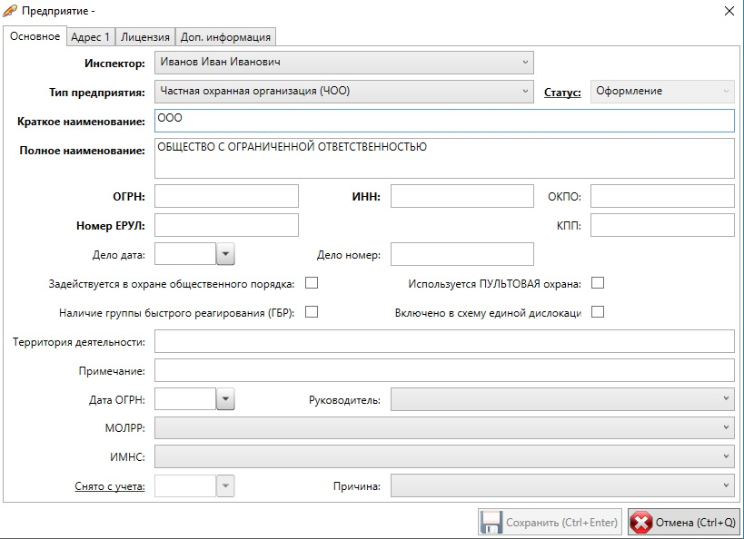
Для добавления адреса необходимо перейти на закладку «Адреса», заполнить необходимые поля, для добавления лицензии «ЛЧОД» необходимо перейти на закладку «Лицензия» (Рис. 10) в появившейся форме заполнить необходимые поля. Закладка «Доп. информация» является информационной, поэтому данные на ней не заполняются. После внесение всех необходимых данных по организации нажмите кнопку «Сохранить».
10.
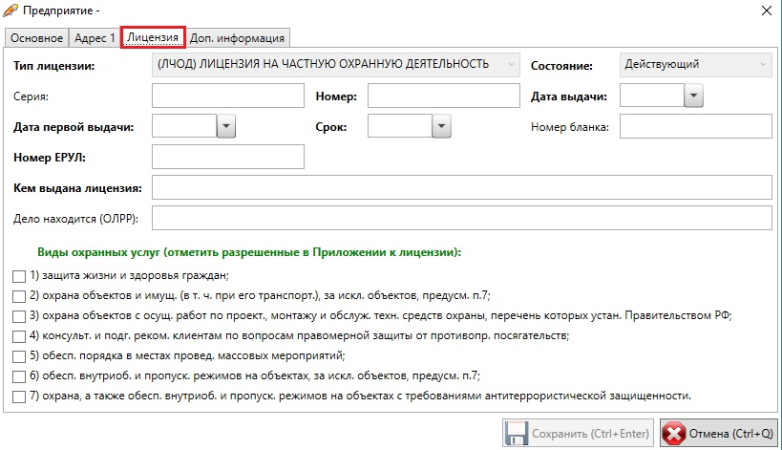

Добавление учредителей юридических лиц с адресами
Для добавления учредителей необходимо выбрать предприятие, перейти на закладку «Учредители» и нажать кнопку «Создать». (Рис. 11)
11.
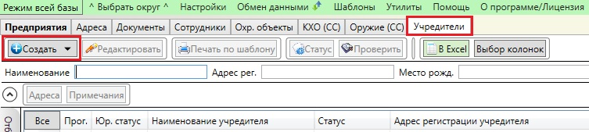

В появившейся форме заполнить необходимые данные и нажать кнопку «Сохранить». (Рис. 12)
12.
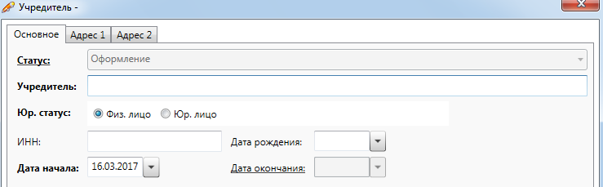

Затем перейти на вкладку «Адрес 1\2», выбрать нужный тип адреса, внести необходимые данные и нажать кнопку «Сохранить». Форма адреса представлена на (Рис. 13)
13.
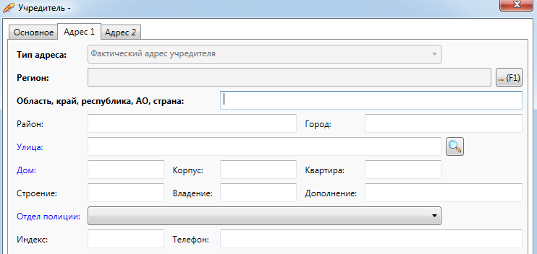
Примечание: Во вкладках «Адрес 1» и «Адрес 2» указываются фактический адрес учредителя и место рождения.

Активация
После того как вы загрузили данные по вашей организации или в случае создания нового предприятия, необходимо активировать предприятие в программе, для этого переходим во вкладку «В Предприятия» и выбираем нужную организацию. (Рис.14)
14.
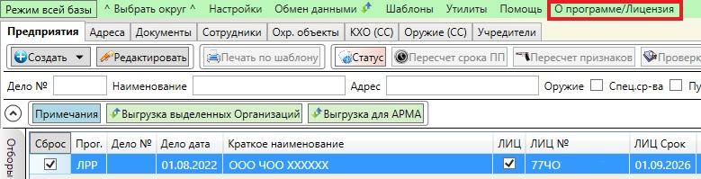
Далее переходим во вкладку «О программе / Лицензия» (Рис. 15)
15.
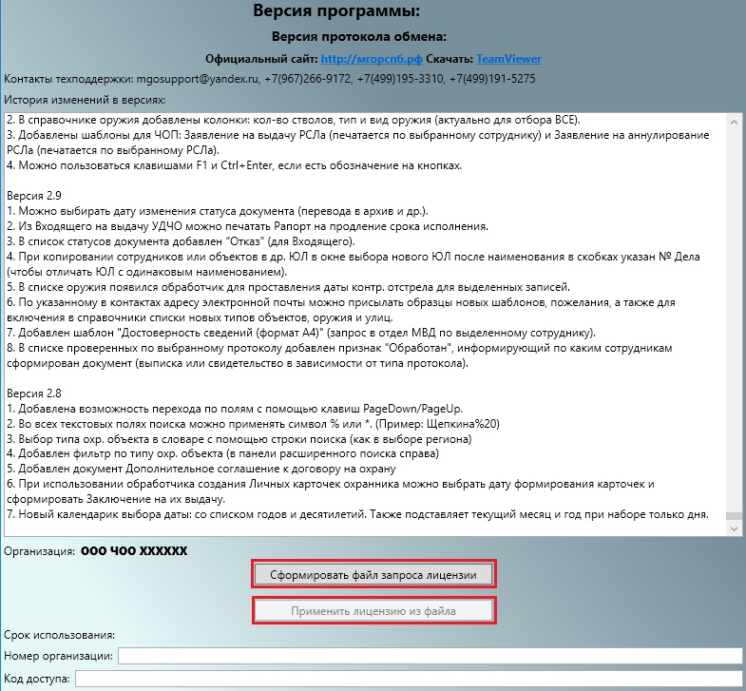
Формируем файл запроса лицензии (если организаций несколько, то необходимо сформировать запрос по каждой отдельно).
После формирования запроса лицензии откроется папка с файлом запроса (Запрос лицензии от дд.мм.гггг-ххх_ххх_ххххх-ООО ЧОП ХХХХХ.LCP), который нужно выслать на электронную почту mgosupport@yandex.ru и в теме письма обязательно указать название вашей организации и округ в котором организация зарегистрирована.(Рекомендуется после открытия папки с файлами запроса лицензии переместить их на рабочий стол вашего компьютера)
В ответ на ваше письмо вы получите файл «Лицензия» (Лицензия до дд.мм.гггг для ООО _ЧОП ХХХХХ.lk9) , который нужно будет применить «войдя в программу под административной учетной записью» нажав кнопку «Применить лицензию из файла».(Рис. 15) После активации программу необходимо перезапустить.

Добавление сотрудников в предприятие
Для добавления сотрудника необходимо выбрать предприятие, перейти на закладку «Сотрудники» и нажать кнопку «Создать». (Рис. 16)
16.
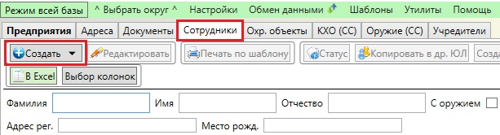
Форма позволяет внести основную информацию по сотруднику (Рис. 17)
17.
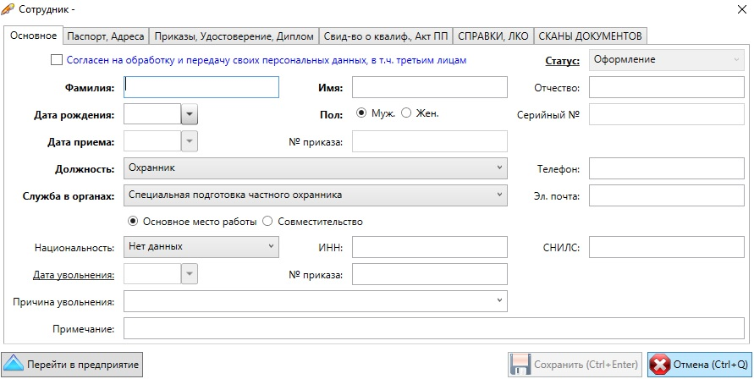
а также паспортные данные, адреса места рождения и регистрации (Рис. 18)

18.
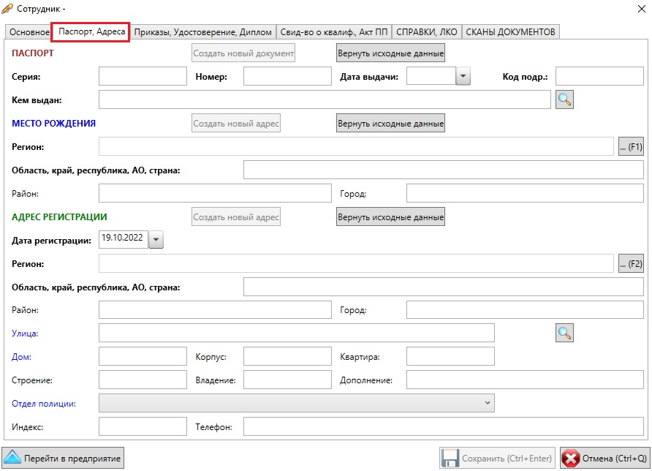
и документы: приказы о приеме на работу и об увольнении, удостоверение охранника, диплом о спец. подготовке (Рис. 19),
19.
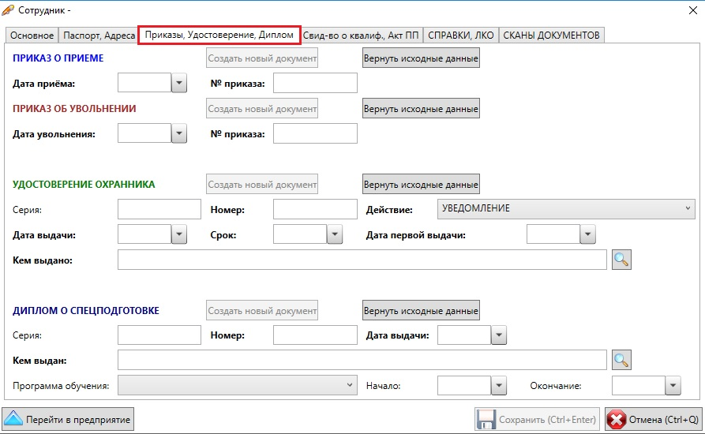
свидетельство о присвоении квалификации, акт о прохождении периодической проверки (Рис. 20)

20.
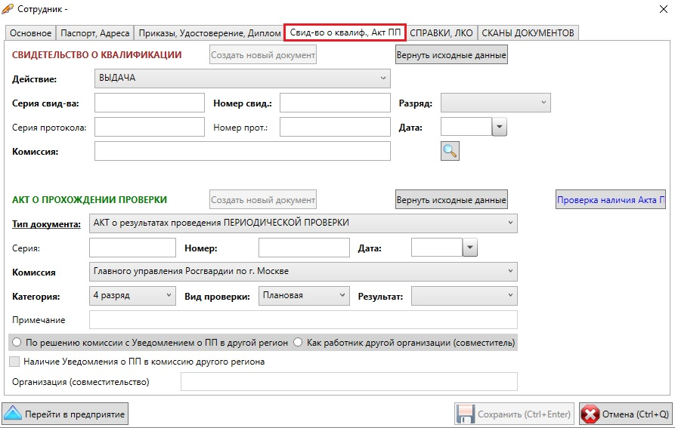
мед. справку, справку о прохождении дактилоскопии, информацию о предыдущем месте работы и личной карточке охранника (Рис. 21).
21.
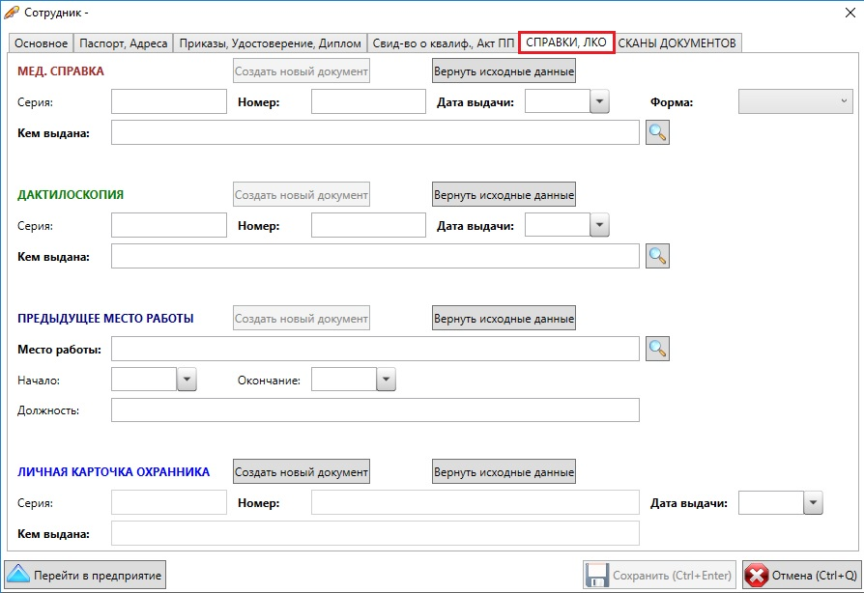
На вкладке «СКАНЫ ДОКУМЕНТОВ» можно добавить следующие скан-копии документов: уведомление о периодической проверки, паспорт гражданина РФ, удостоверение частного охранника. Для этого следует выбрать из списка необходимый документ, далее нажать на кнопку «Выбрать и добавить файл» и выбрать необходимый файл. (Рис. 21.1)

21.1
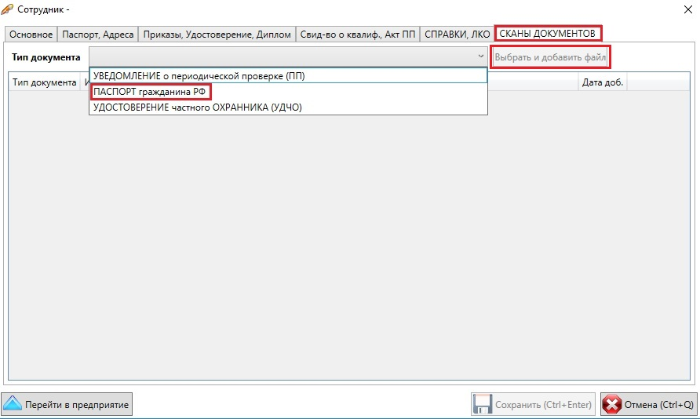
Чтобы стала доступной кнопка «Сохранить» необходимо заполнить поля, выделенные жирным шрифтом на закладке «Основное». Если заполняется информация на остальных закладках, то там обязательные поля тоже выделены жирным шрифтом. (Если необходимые данные не были заполнены до конца, данная запись переместится в отбор «Действующие + оформление»

Для нижней части окна имеется своя панель кнопок.
Чтобы добавить новый адрес или документ необходимо выбрать сотрудника и нажать кнопку «Документы» или «Адреса», рабочее окно разделится на 2 части и в нижней части рабочего окна нажмите кнопку «Создать» далее выберите необходимый документ из списка. (Рис. 22); (Рис. 23); (Рис. 24)
22.
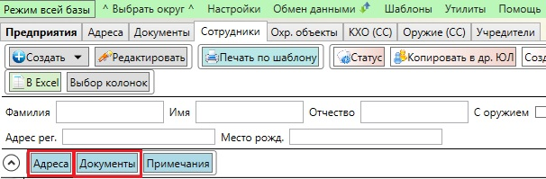
23.
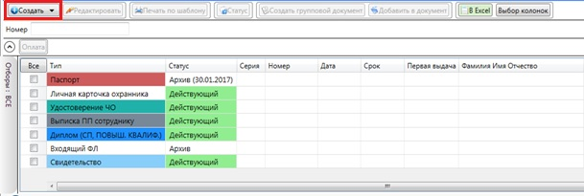
Так же на вкладке «Сотрудники» предусмотрена возможность печати по шаблонам документов, изменения статуса документов, создание групповых документов, выгрузка выбранных документов в электронную таблицу Excel.

24.
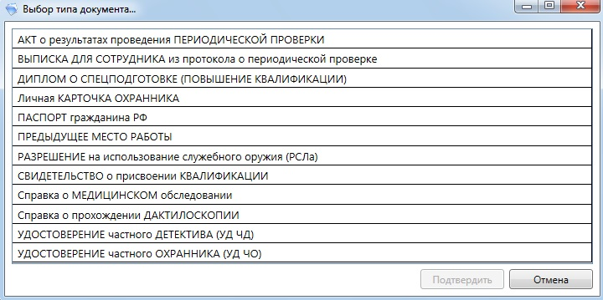

Действия над выбранной записью в списке сотрудников.

Кнопка «Статус» (Рис. 25)

25.
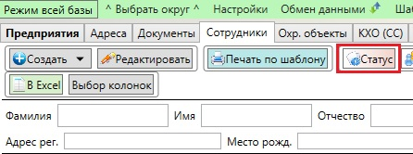

Обязательной информацией для сотрудника для перевода его в статус «Действующий» является:
- адрес места рождения;
- адрес регистрации;
- паспорт;
- удостоверение охранника;
- диплом о спец. подготовке.

При первичном вводе сотрудника и заполнении этой информации на соответствующих закладках программа автоматически переводит его в статус «Действующий».
Статус записи «Оформление» (подсвечена розовым цветом) извещает о том, что недостаточно информации для перевода её в статус «Действующий».

После добавления недостающей информации, необходимо выбрать сотрудника, нажать кнопку «Статус» и в появившемся окне нажать кнопку «Подтвердить» для применения выбранного статуса (по умолчанию предлагается статус) «Архив». (Рис. 26)

26.
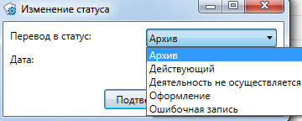

Кнопка «Копировать в др. ЮЛ» (Рис. 27)
Используется для копирования сотрудника со всей его информацией (адреса, документы) в другое юридическое лицо, которое выбирается из ранее загруженных в программу.
27.
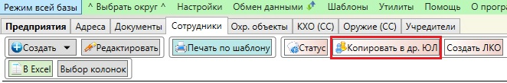

Кнопка «Печать по шаблону» (Рис. 28/29)
Используется для печати документов по выбранному сотруднику из предлагаемого списка. Перечень шаблонов пополняется по желанию заказчика.
(Для добавления нового шаблона отправьте заявку на почту тех. поддержки mgosupport@yandex.ru с подробным описанием шаблона и прикрепленным файлом шаблона)
28.
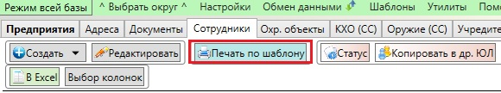
29.
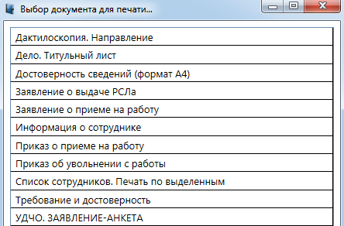
Примечание.
Изменение цвета записи о сотруднике может означать следующее:
- У данного сотрудника просрочена периодическая проверка
- Данному сотруднику в течении месяца необходимо пройти
периодическую проверку
- Данный сотрудник находится в стадии оформления или
или не внесены необходимые документы.

Кнопка «Создать групповой документ»
Данная функция предоставлена для создания и отправки документов по нескольким сотрудникам, таких как: Заявление о выдаче личной карточки охранника; Приказ о командировке; Уведомления о приеме и увольнении с работы. (Рис. 30)
30.
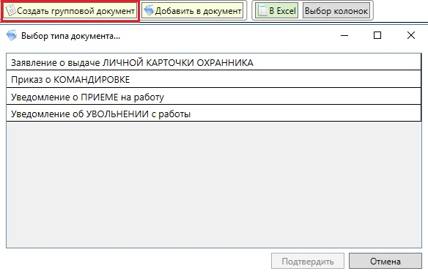

Обмен данными с другими подсистемами
В главном меню программы имеется пункт «Обмен данными», который позволяет:
- загрузить информацию по вашей организации из подразделения ЛРР («Выгрузка организации из ЛРР»); (Рис. 31)

31.
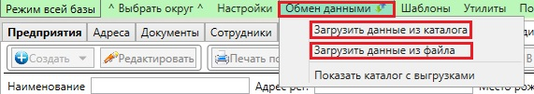
Функция «Загрузить данные из каталога» предусматривает загрузку данных в программу, если база получена по нескольким предприятиям (Указывается путь до папки, в которой находятся файлы выгрузки)
Функция «Загрузить данные из файла» предусматривает загрузку одного предприятия (Указывается путь непосредственно к файлу выгрузки)

После загрузки данных программу необходимо перезапустить, далее после входа в программу, нужно перейти во вкладку «Выбрать округ» и выбрать округ к которому относится ваша организация(и). (Рис. 32)

32.
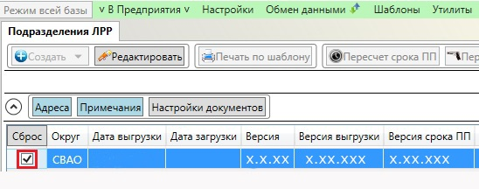
Необходимо выбрать и отметить галочкой ваш округ. (Пустую строку оставить без галочки и поставить галочку на строке с округом вашей организации) Если у вас организации в разных округах, то перед работой с нужной организацией округ необходимо сменить на нужный.
Выгрузить информацию по выбранному предприятию при переводе его на учет в другое подразделение или для предоставления данных в подразделение ЛРР «Выгрузка выделенной организации» во вкладке «Предприятия». Кнопка «Выгрузка для АРМА» служит для создания выгрузки данных об организации для программы «АРМА» (Рис. 33)
33.
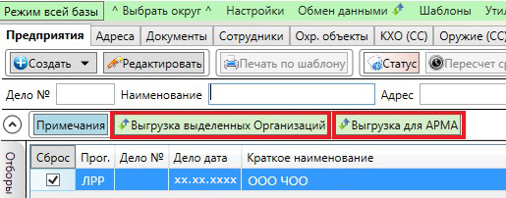
Программа осуществляет контроль загружаемых данных.

Добавление (изменение) реквизитов подразделения ЛРР

В основном окне программы нажать на кнопку «Выбрать округ» (Рис. 34). Выбрать в списке подразделение ЛРР и нажать кнопку «Редактировать». В появившейся форме (Рис. 35) заполнить поля и нажать кнопку «Сохранить». Жирным шрифтом выделены поля обязательные для заполнения.
34.
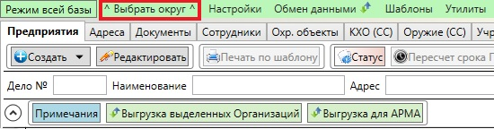
35.
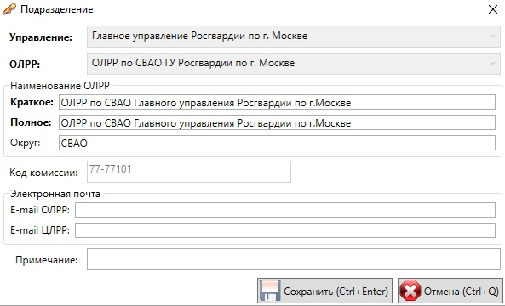

Добавление адреса (для сотрудников ЛРР).
Выбрать в списке подразделение ЛРР и нажать кнопку «Адреса» (Рис.38)
38.
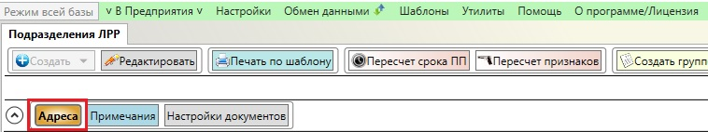
В нижней части экрана появится таблица с адресом выбранного подразделения. Для добавления нового адреса необходимо нажать кнопку «Создать». (Рис. 39)
39.
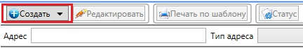
В появившейся форме (Рис. 40) заполнить поля и нажать кнопку «Сохранить». Жирным шрифтом выделены поля обязательные для заполнения.

40.
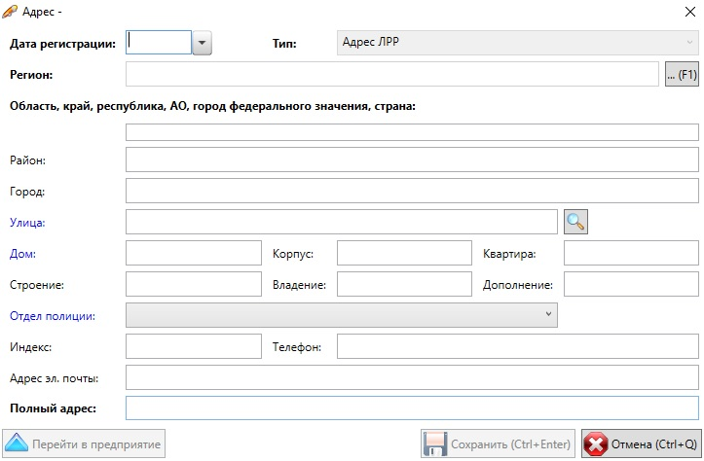

Настройки для документов (для сотрудников ЛРР).
Выбрать в списке подразделение ЛРР и нажать кнопку «Настройки документов» (Рис. 41).
41.
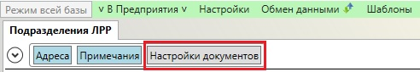
В окне (Рис. 42) можно изменить значения существующих параметров и добавить новые из заданного списка. Для сохранения изменений необходимо нажать кнопку «Сохранить».
42.
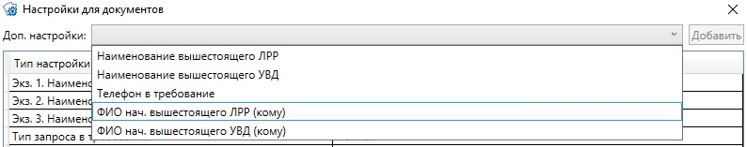
Данные настройки применяются при печати соответствующих шаблонов.

Добавление примечаний (для сотрудников ЛРР).
Выбрать в списке подразделение ЛРР и нажать кнопку «Примечания» (Рис. 43).

43.
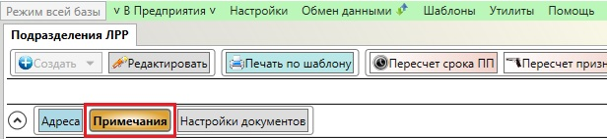

В нижней части экрана появится раздел для примечаний выбранного подразделения. Для добавления примечания необходимо нажать кнопку «Создать» (Рис. 44)

44.
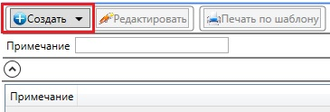

В появившейся форме (Рис. 45) заполнить поле «Примечание» и нажать кнопку «Сохранить».

45.
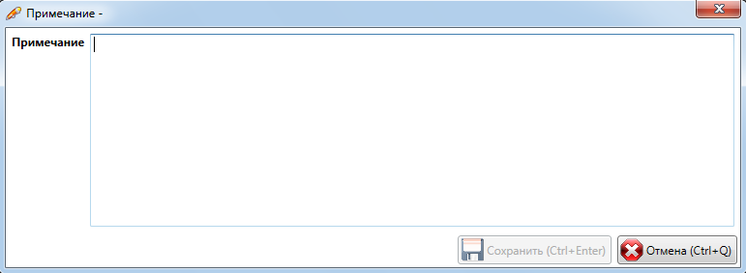

Добавление охраняемых объектов

Для добавления нового охраняемого объекта необходимо выбрать предприятие, перейти на закладку «Охр. объекты» и нажать кнопку «Создать». (Рис. 46)

46.
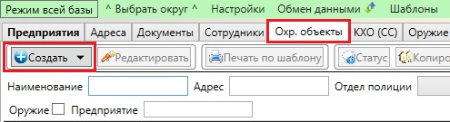
Форма позволяет внести основную информацию по охраняемому объекту (Рис. 47), а также адрес (Рис. 47) и документы: договор на охрану и приказ о назначении старшего на охраняемом объекте (Рис. 49).

47.
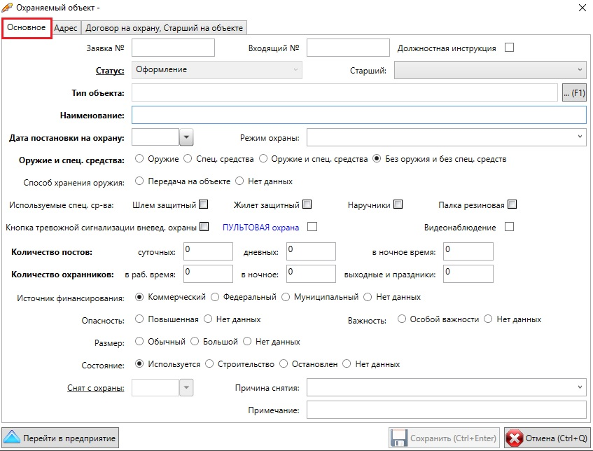
48.
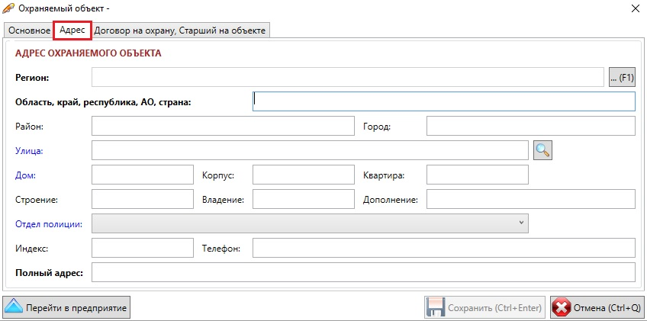

49.
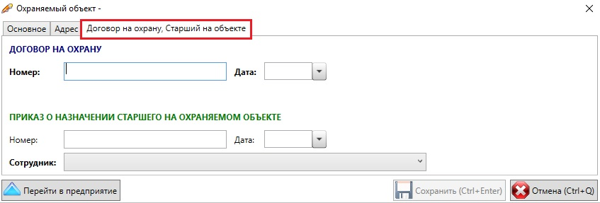

Для выбора типа объекта используется справочник, который вызывается кнопкой, расположенной справа от поля «Тип объекта». (Рис. 50)

50.
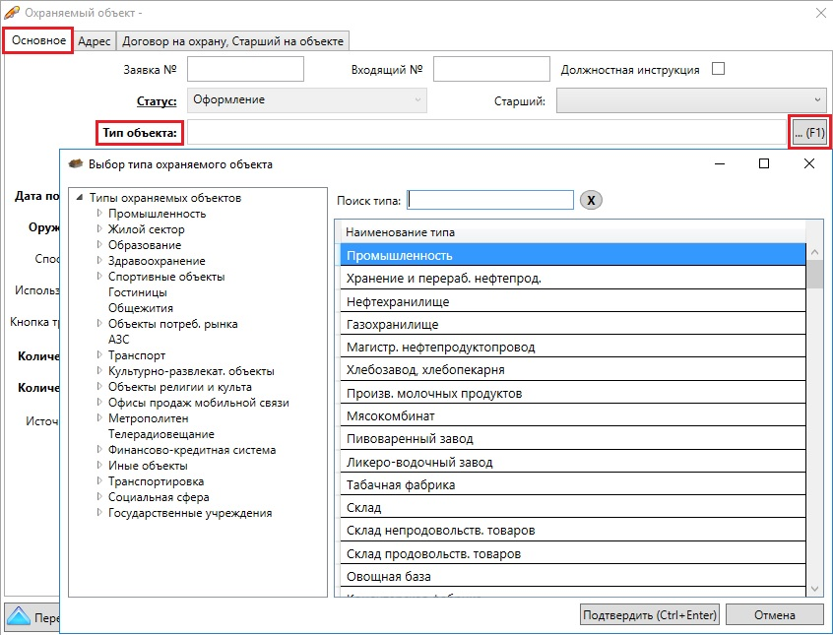

Чтобы стала доступной кнопка «Сохранить» необходимо заполнить поля, выделенные жирным шрифтом на всех вкладках.

Логика работы кнопок «Статус» и «Копировать в др. предприятие» аналогична описанию для сотрудников.
Просмотр и добавление информации по объекту аналогичен описанию в сотрудниках.

Добавление места хранения оружия (КХО (комнаты хранения оружия и спецсредств))

Оружие и спецсредства привязаны к месту хранения. Поэтому перед добавлением необходимо сначала создать место их хранения.
Для добавления места хранения оружия (КХО) или спецсредств необходимо выбрать предприятие, перейти на закладку «КХО (СС)» и нажать кнопку «Создать». (Рис. 51)
51.
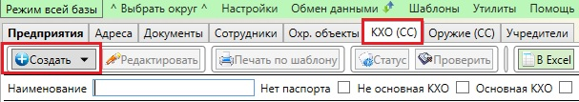
После выбора в промежуточном окне типа места хранения появится форма (Рис. 52), в которой поле адрес по умолчанию заполнено адресом предприятия. При необходимости его можно изменить и нажать кнопку «Сохранить».
52.
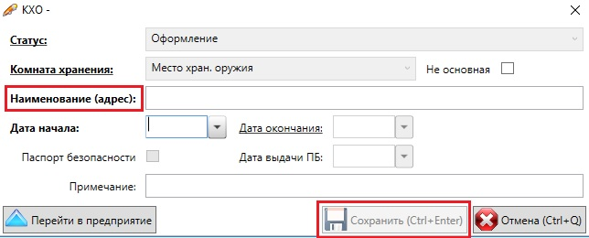
Добавление адреса и документов (для КХО: РХИ, приказ о назначении ответственного за хранение) выполняется аналогично описанному в сотрудниках.

Добавление оружия и спецсредств.
Для добавления оружия или спецсредств необходимо выбрать предприятие, перейти на закладку «КХО (СС)», выбрать требуемое место и нажать кнопку «Оружие/Спецсредства». (Рис. 53)
53.
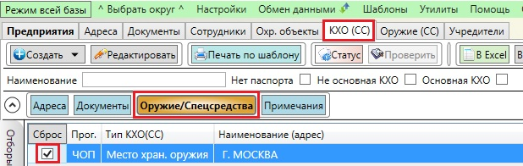
В нижней части окна появится таблица со списком оружия или спецсредств в зависимости от типа места хранения.
Для нижней части окна имеется своя панель кнопок.
Чтобы добавить оружие или патроны, необходимо нажать кнопку «Создать». (Рис. 54)

54.
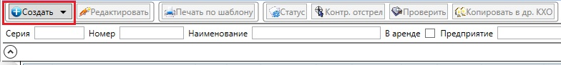

В появившейся форме (Рис. 55) обязательными являются поля, выделенные жирным шрифтом.

55.
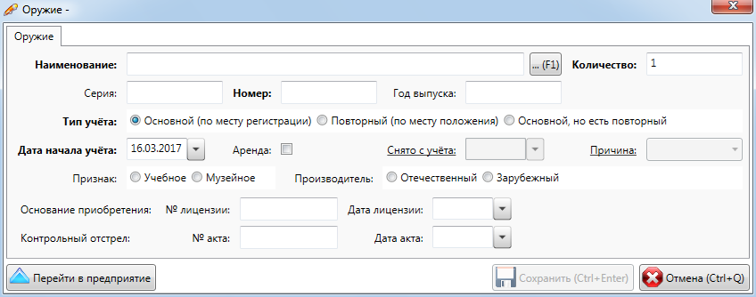

Чтобы вызвать справочник оружия (Рис. 56), необходимо нажать на кнопку, расположенную справа от поля «Наименование».
56.
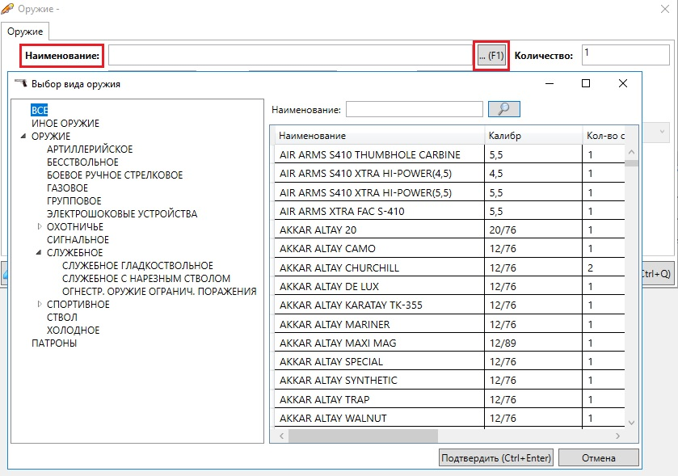
Для добавления патронов, необходимо в справочнике выбрать «Патроны» «Патрон» и затем в поле «Наименование» написать полное наименование патронов и указать количество. (Рис. 57)
57.
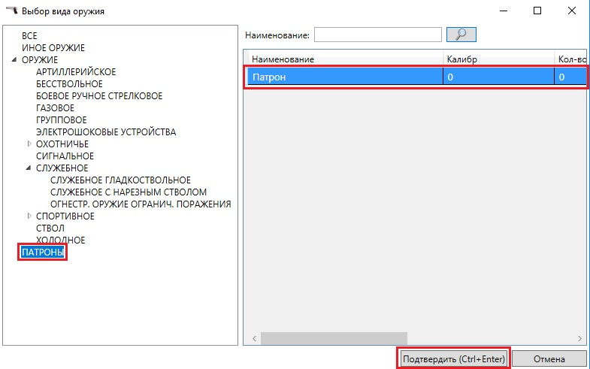

Для оружия количество всегда равно «1».
Например, «Патрон к служ. нарезн. короткоств. оружию кал. 9х17».
Для спецсредств, как и для патронов также доступно для редактирования поле количество.

Добавление документов КХО
Для комнаты хранения оружия (КХО) добавляются следующие документы:
- РХИ;
- Разрешение на использование оружия.
- Разрешение на хранение оружия и патронов к нему.
- Разрешение на хранение и использование оружия и боеприпасов.
- Разрешение на хранение оружия и патронов к нему (для юр. лиц занимающихся торговлей)
- Акт приема КХО
- Приказ о назначении лица ответственного за хранение оружия и боеприпасов.
- Приказ о назначении лица ответственного за хранение спец. средств.

Печать на бланке РХИ, приложения к РХИ и заключений на выдачу и аннулирование РХИ.
Для печати необходимо выбрать РХИ и нажать кнопку «Печать по шаблону». В появившемся окне выбрать требуемый документ и нажать кнопку «Подтвердить». Пример на (Рис. 58)

58.
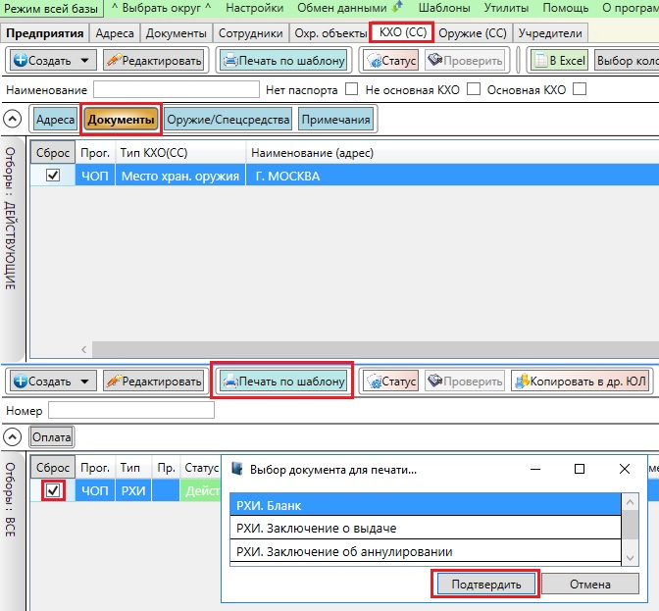

Оплата по документу (Выдача, внесение изменений, продление)

Для документов, предусматривающих взимание платы за выдачу, внесение изменений, продление (РХИ, РСЛа, Удостоверение охранника) необходимо заполнить данные по оплате. На основании этих данных формируется Реестр оплаты за период.
Для этого необходимо выбрать соответствующий документ и нажать кнопку «Оплата».
В появившемся окне (Рис. 59) нажать кнопку «Создать» и заполнить необходимые поля формы.

59.
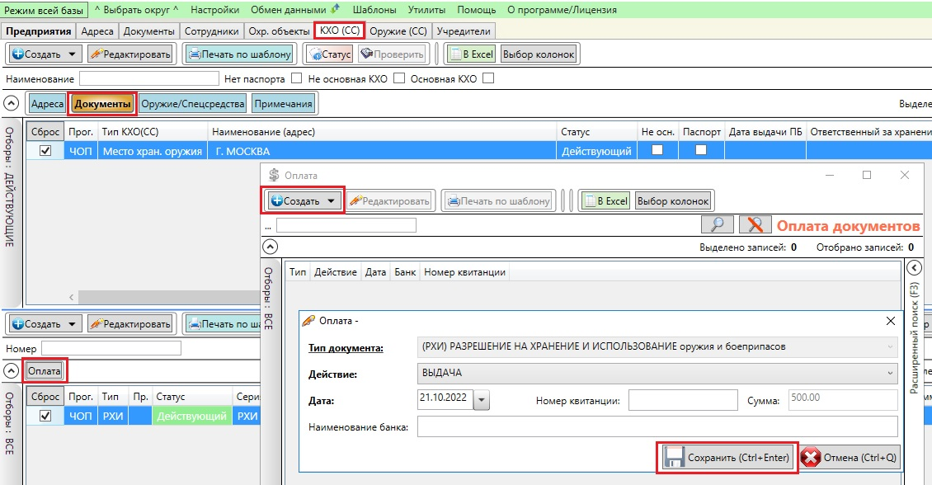

После заполнения данных об оплате нажмите кнопку «Сохранить».

Печать по шаблонам
(Для корректной печати на компьютере должны быть установлены MS Word и MS Excel из пакета MS Office).
В программе используется контекстно - зависимая печать по шаблонам. Т.е., если выбрать какой-нибудь объект, например, предприятие или сотрудника и нажать кнопку «Печать по шаблону», то в появившемся окне появится список возможных шаблонов для печати, соответствующий предприятию или сотруднику.
Нужно только выбрать требуемый документ и нажать кнопку «Подтвердить» (пример на Рис. 60).
60.
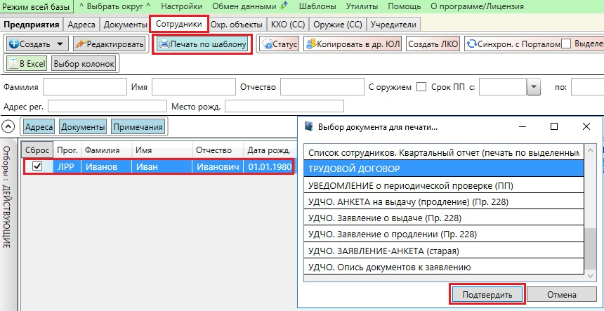
Документы появляются на экране в режиме предварительного просмотра.
При необходимости документы можно редактировать и сохранять.

Ошибки печати по шаблонам
Если возникает ошибка при выборе шаблона и нажатии кнопки "Подтвердить", то необходимо проверить разрешение на выполнение макросов в параметрах MS Word. (Рис. 61)

61.
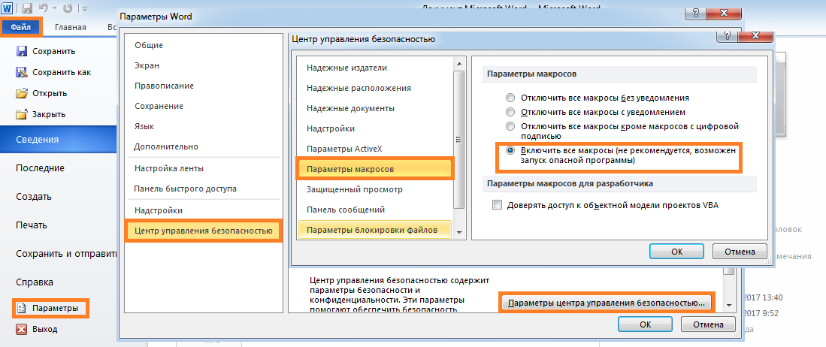

Поиск информации.
В главном меню слева находится переключатель «Режим всей базы».
Если он включен, то поиск информации по заданным условиям в строке фильтра осуществляется по всей базе, независимо от выбранного предприятия.
После нахождения, например, сотрудника можно перейти в режим просмотра детальной информации (в режиме редактирования) и при необходимости, нажав кнопку «Перейти в предприятие», перейти на предприятие, в котором данный сотрудник работает (в этом случае режим всей базы отключается автоматически).
Если кнопку «Перейти в предприятие» не нажимать и отключить режим всей базы вручную, то отобразится исходное состояние, которое было до перехода в режим всей базы.
На (Рис. 62) показана вкладка "Сотрудники", где можно увидеть панель основных фильтров (по ФИО, сроку ПП, адресу регистрации и месту рождения и др.), а также панель расширенного поиска, которая появляется при нажатии кнопки "F3" (убирается при повторном нажатии) или левой кнопки "мыши" на правой боковой панели.
62.
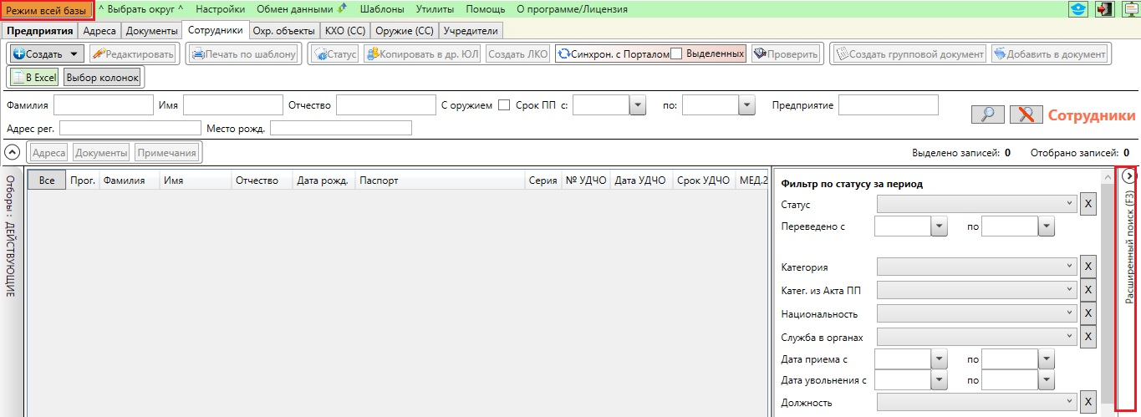
На каждой закладке имеется своя панель основного и расширенного поиска, соответствующая типу отображаемой информации.

Панель «Отборы».
В данной панели вы можете отсортировать показываемую информацию по записям сотрудников, предприятий, документов и пр. Данная панель так же может быть использована для просмотра архивных данных, данных которые находятся в стадии оформления и пр. (Рис. 63)
63.
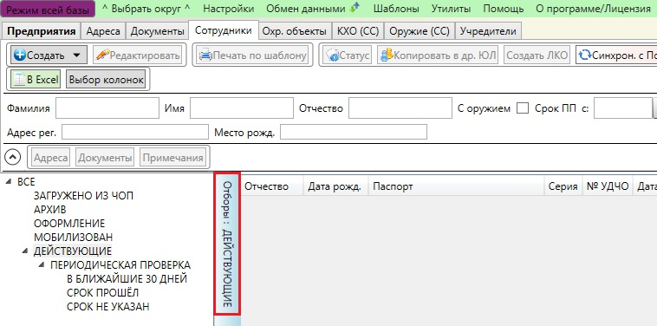

Статистика
Статистика по всей базе считается из окна «Выбрать округ». Необходимо выбрать строку в списке подразделений ЛРР и нажать кнопку «Печать по шаблону».
Вот список доступных шаблонов:
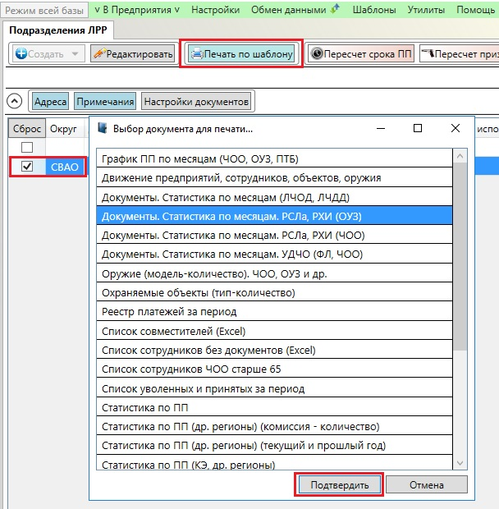

Переход в «Медийный портал OXR-INFO.RU»

Для перехода в портал «Медийный портал OXR-INFO.RU» и последующей регистрации, необходимо нажать на кнопку расположенную в верхней части пользовательского меню. (Рис. 64)

Прим. Для работы и синхронизации данных с порталом необходимо наличие подключения к сети интернет.

64.

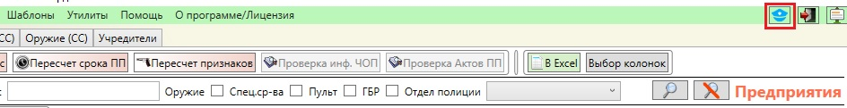
Далее откроется окно, в котором будет указан номер выбранной вами организации, а также код доступа. (Рис. 65)
65.
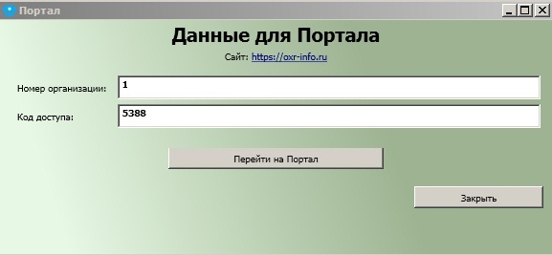
Для перехода к регистрации на портале «Медийный портал OXR-INFO.RU» вам необходимо запомнить номер организации, а также код доступа, после чего указать их при регистрации в портале. Для перехода в портал нужно нажать кнопку «Перейти на Портал». Далее откроется страница медийного портала по адресу: https://oxr-info.ru/ (Рис.66)
66.
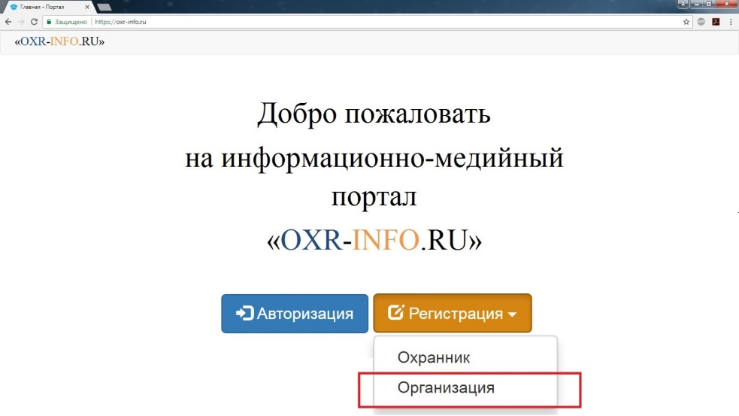
После того как Вы попали на страницу Авторизации/Регистрации, Вам необходимо нажать на кнопку «Регистрация» в выпадающем окне выбрать «Организация».
Далее Вы попадаете на первый шаг регистрации Шаг № 1 «Проверка доступа» (Рис. 67)
67.
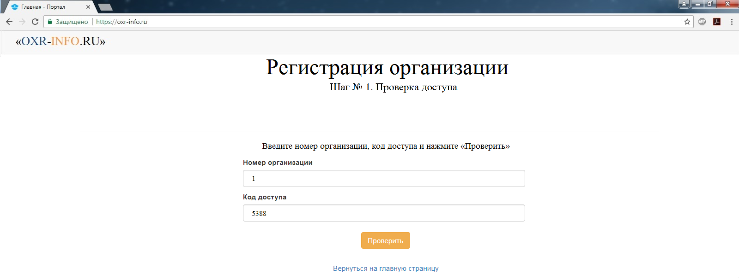
Для получения дальнейшей информации обратитесь к «Руководству Информационно-медийного портала»

Синхронизация с порталом.
Примечание. Для синхронизации с порталом, данных о сотрудниках, необходимо при приеме на работу получить подтверждение от сотрудника на обработку персональных данных (согласно Федеральному закону №152 от 27.07.2006 с последними изменениями, внесенными Федеральным законом от 29.07.2017 №223-ФЗ (ред18) и проставить галочку в окне редактирования сотрудника, в поле «Разрешил обработку и передачу своих персональных данных (по умолчанию включена). (Рис. 68)
68.
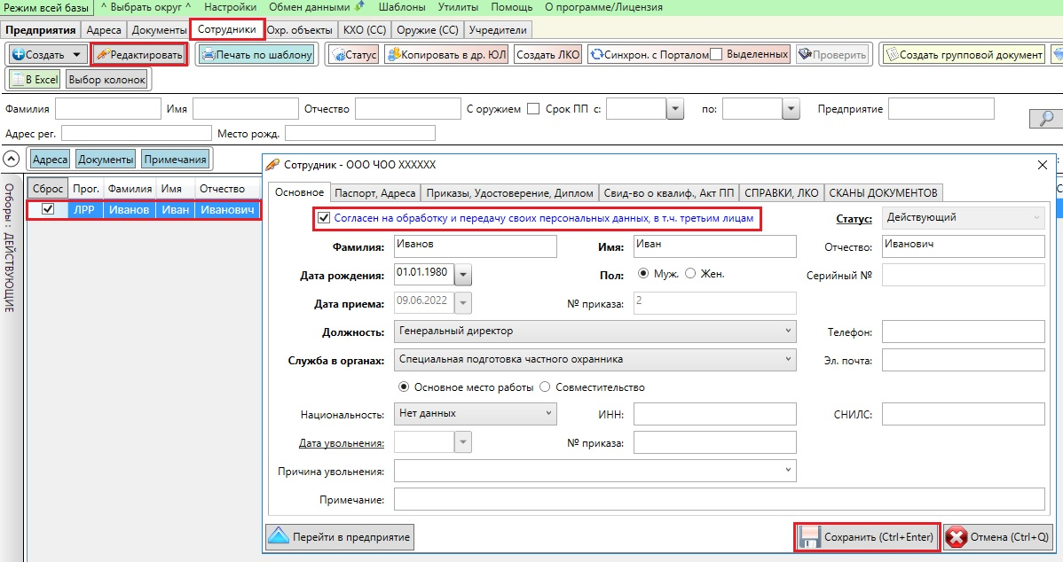
После регистрации организации на «Портале» использовать данные для синхронизации с порталом «OXR-INFO.RU» посредством кнопки «Синхронизация данных с порталом». (Рис. 69)
69.
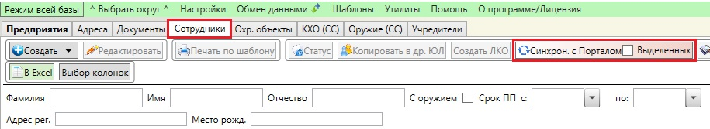
После нажатия данной кнопки, данные по сотрудникам с проставленной отметкой о подтверждении на обработку персональных данных, будут перемещены в «Медийный портал OXR-INFO.RU» для дальнейшей работы. Если необходимо синхронизировать определенных сотрудников, то следует поставить «галочку» на кнопке «Синхрон. с Порталом Выделенных» и также выделить «галочками» нужных работников. После чего нажать на кнопку ««Синхрон. с Порталом Выделенных» (Рис. 70)
70.
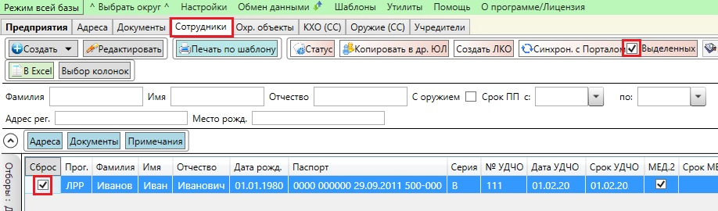

Оглавление
Назначение и область применения | 2
Установка программы | 2
Настройка рабочих мест операторов | 3
Создание учетной записи (Для работы непосредственно с базой) | 4
Добавление юридических лиц (предприятий) | 5
Добавление учредителей юридических лиц с адресами | 6
Активация | 7
Добавление сотрудников в предприятие | 9
Действия над выбранной записью в списке сотрудников. | 13
Кнопка «Статус» | 13
Кнопка «Копировать в др. ЮЛ» | 14
Кнопка «Печать по шаблону» | 14
Кнопка «Создать групповой документ» | 15
Обмен данными с другими подсистемами | 15
Добавление (изменение) реквизитов подразделения ЛРР | 16
Добавление адреса | 17
Настройки для документов | 18
Добавление примечаний | 18
Добавление охраняемых объектов | 19
Добавление места хранения оружия (КХО (комнаты хранения оружия и спецсредств)) | 22
Добавление оружия и спецсредств. | 22
Добавление документов КХО | 24
Оплата по документу (Выдача, внесение изменений, продление) | 25
Печать по шаблонам | 26
Ошибки печати по шаблонам | 27
Поиск информации | 27
Панель «Отборы». | 28
Статистика | 28
Переход в «Медийный портал OXR-INFO.RU» | 29
Синхронизация с порталом | 30

